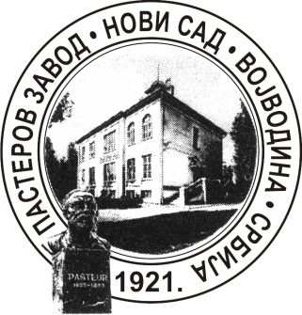 | Завод за антирабичну заштиту -  Пастеров завод, Нови Сад  Национална референтна лабораторија за беснило  Хајдук Вељкова бр. 1, 21000 Нови Сад  Тел./факс: 021/6611-003, 420-528  ПИБ: 100715745 Матични број: 08066388  Еmail: paster-ns@neobee.net  Web: www.paster.org.rs

Деловодни број: 01-134/8
Датум: 16.09.2015.
НОВИ САД

ИЗМЕНА И ДОПУНА
КОНКУРСНЕ ДОКУМЕНТАЦИЈЕ

ЈАВНА НАБАВКА МАЛЕ ВРЕДНОСТИ
грађевинског материјала, број 05/2015

Након састанка Комисије за јавну набавку мале вредности ПВЦ врата и керамичких плочица, дана 16.09.2015. године, Комисија је одлучила да се извше измене и допуне Конкурсне документације за јавну набавку мале вредности грађевинског материјала, број 05/2015, и то:

- На страни 2 мењају се редни бројеви страна у садржају (у прилогу страна 2 Конкурсне документације);

- На страни 17. допуњен је опис, односно техничке спецификације (у прилогу страна 17 Конкурсне документације.

Прилога: 2

Председник Комисије
мр сци. мед. Ненад Врањеш

САДРЖАЈ КОНКУРСНЕ ДОКУМЕНТАЦИЈЕ ЈН 05/2015
На основу члана 39. и 61. Закона о јавним набавкама („Службени гласник РС” бр. 124/2012, у даљем тексту: Закон), члана 6. Правилника о обавезним елементима конкурсне документације у поступцима јавних набавки и начину доказивања испуњености услова („Службени гласник РС” бр. 29/2013 и 104/2013), Одлуке о покретању поступка јавне набавке 05/2015 број 01-134/3 и Решења о образовању комисије за јавну набавку број 01-134/4, од 10.09.2015. године, припремљена је:

КОНКУРСНА ДОКУМЕНТАЦИЈА
за јавну набавку грађевинског материјала
ЈН број 05/2015

САДРЖАЈ КОНКУРСНЕ ДОКУМЕНТАЦИЈЕ:
Ред. бр. | ОПИС | СТРАНА
1. | Општи подаци о јавној набавци | 3
2. | Подаци о предмету јавне набавке | 4
3. | Упутство понуђачима како да сачине понуду | 5
4. | Образац понуде | 11
5. | Услови за учешће у поступку и начин доказивања услова | 13
6. | Модел уговора | 15
7. | Техничке спецификације | 17
8. | Образац структуре цене са упутством | 19
9. | Образац трошкова припремања понуде | 22
10 | Изјава о независној понуди | 23
11. | Изјава о испуњености услова за учешће у поступку | 24

Укупан број страна конкурсне документације: 24

7.1 ТЕХНИЧКЕ СПЕЦИФИКАЦИЈЕ ЈН 05/2015
Партија 1 - Материјал за керамичарске радове
- Зидне керамичке плочице, димензија 25х33cm, у светло-зеленој боји (доставити узорак), глатке, II класе, које одговарају зеленим подним плочицама произвођача Полет керамика Нови Бечеј-шифра са кутије х4 OLIMP RP 103 (као на слици). Плочице ће се користити за унутрашње облагање. Напомињемо да смо у 2014. години извршили набавку једног дела зидних плочица (Олимп 113) те би било пожељно понудити исте, или одговарајуће.
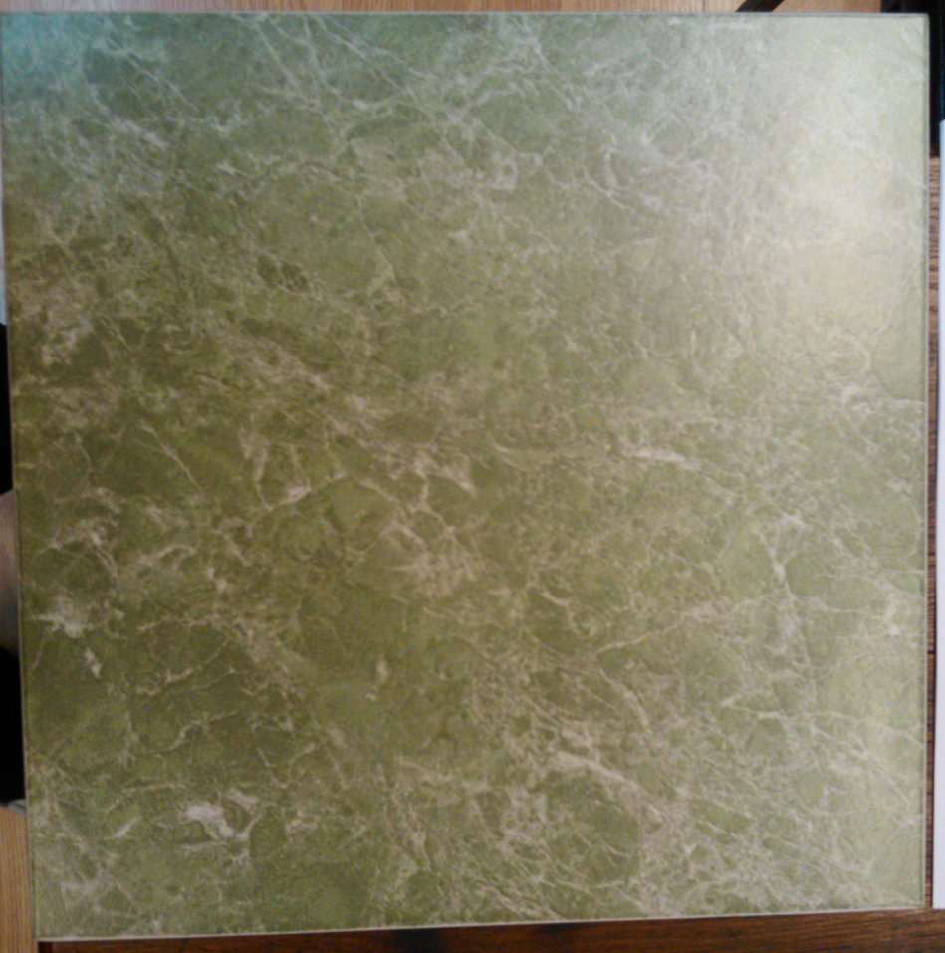
- Једнокомпонентни лепак за плочице, за унутрашње радове, Ц11 (због повишене влаге).
- Санитарна фуг маса, зелене боје (исте боје као плочице), водоодбојна.
- ПВЦ Лајсне угаоне, дебљине као плочице и боје као плочице.
- Влагоотпорне гипс плоче, дебљине 1,25cm.
- УД носачи висине 3m, дебљина 3cm.
- ЦД носачи висине 3m, дебљина 3cm.
- Шрафови за гипс, дужине 25cm.
- Шрафови за гипс, дужине 55cm.
- Tипла/шраф 6mm, дужина око 50mm.
- Завртњи за гипс 60mm.
- Акрилни силикон бели.
- Полудисперзивна бела боја за унутрашње зидове.
- Глет маса, за унутрашње радове.
- Траке за гипс, за бандажирање - намотај од минимум 45м.
- Саставни део понуде чине и трошкови испоруке f-co купац. Испорука се врши одједном или евентуално у 2 туре.

